Soạn Getting Started trang 55 Unit 6 Tiếng Anh lớp 10 mới
1. Listen and read.(Lắng nghe và đọc.)
Bài nghe:
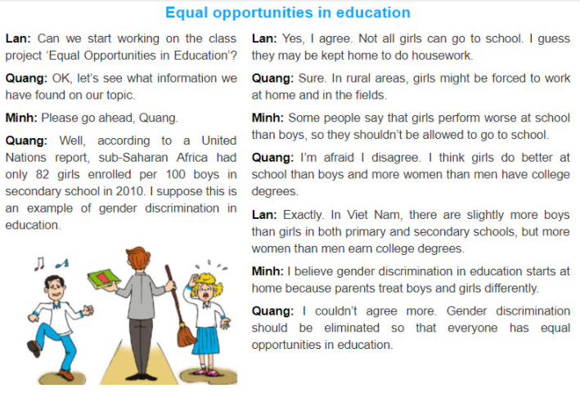
Hướng dẫn dịch:
Lan: Chúng ta có thể làm dự án lớp “Cơ hội bình đẳng trong giáo dục” không?
Quang: Được, chúng ta hãy xem những thông tin mà chúng ta tìm được cho chủ đề của chúng ta.
Minh: Hãy nói đi Quang.
Quang: À, theo một báo cáo của Liên Hiệp Quốc, vùng hạ Sahara châu Phi chỉ có 82 nữ trôn 100 nam học ở trường cấp 2 vào năm 2010. Tôi cho là đây là ví dụ của việc phân biệt giới tính trong giáo dục.
Lan: Đúng, mình đồng ý. Không phải tất cả nữ đều có thể đến trường. Mình đoán họ có lẽ bị giữ ở nhà để làm việc nhà.
Quang: Chắc vậy. Ở những khu vực nông thôn, những cô gái có thể bị bắt làm việc ở nhà và ở trên đồng ruộng.
Minh: Vài người nói rằng những cô gái học tệ hơn con trai ở trường, vì vậy họ không được phép đến trường.
Quang: Mình e là mình không đồng ý. Mình nghĩ nữ học giỏi hơn nam ở trường và càng có nhiều phụ nữ có bằng cao đẳng hơn nam.
Lan: Chính xác. Ớ Việt Nam, nam có nhiều hơn nữ ở trường cấp 1 và cấp 2, nhưng càng có nhiều phụ nữ hơn đàn ông có được bằng cao đẳng.
Minh: Tôi tin rằng phân biệt giới tính trong giáo dục bắt đầu ở nhà bởi vì ba mẹ đối xử với con trai và con gái khác nhau.
Quang: Tôi không thể đồng ý hơn nữa. Phân biệt giới tính nên được xóa bỏ đi để mà mọi người có cùng cơ hội bằng nhau trong giáo dục.
2. Read the conversation again. Decide if the following statements are true (T), false (F) or not given (NG). Tick the correct boxes.(Đọc bài đàm thoại lần nữa. Quyết định nếu những câu sau là đúng (T), sai (F) hoặc không cho (NG). Chọn khung đúng.)
1. F | 2. F | 3. T | 4. F | 5. T
Hướng dẫn dịch:
1. Lan, Quang và Minh đang làm dự án lớp “Những cơ hội bình đẳng trong công việc”.
2. Quang đang nói về tỷ lộ đăng ký học cấp 2 ở vùng hạ Sahara châu Phi vào năm 2013.
3. Lan nghĩ rằng những cô gái có lõ bị giữ ở nhà để làm việc nhà.
4. Nói chung, những cô gái học tốt hơn nhưng chàng trai ở tất cả các bậc giáo dục.
5. Minh tin rằng phân biệt giới tính bắt đầu ở nhà bởi vì ba mẹ đối xử với con trai và con gái khác nhau.
3. Read the conversation again and answer the questions.(Đọc bài đàm thoại lần nữa và trả lời những câu hỏi sau.)
Hướng dẫn dịch:
1. Tỷ lệ đăng ký học ở vùng hạ Sahara châu Phi năm 2010 là gì?
2. Tại sao nữ lại không thể đi học, theo ý kiến của Quang?
3. Tỷ lệ đăng ký học ở trường Việt Nam là gì?
4. Ai có được bằng cao đẳng ở Việt Nam?
5. Tại sao phân biệt giới tính phải được xóa bỏ?
1. Only 82 girls enrolled per 100 boys in secondary school. (Chi 82 nữ trên 100 nam học ở trường cấp 2.)
2. Because they might be forced to work at home and in the fields. (Bởi vì họ bị bắt làm việc ở nhà và trên đồng.)
3. There are slightly more boys than girls in both primary and secondary school. (Nhiều nam hơn nữ một chút dăng kỷ học ở trường cấp 1 và cấp 2.)
4. Women do. (Nữ.)
5. Gender discrimination should be eliminated so that everyone has equal opportunities in education. (Phần biệt giới tính phải dược xóa bỏ đi để mà mọi người có những cơ hội bình đẳ. trong giáo dục.)

